HST164.1 – Exportar Chapas CSV- Corporativo

<Nome do Produto>Sistema Processo Eleitoral

<Nome do cliente>CAU

**Revisões do Documento**

|  |  |  |  |
| --- | --- | --- | --- |
| **Revisão** | **Data** | **Lista de Autores** | **Observações** |
| 1.0 | 25/01/2023 | Daiane Silva | Em atendimento a OS8648:  - Alteração na coluna ‘Tipo Membro’ no layout do documento. |
| 1.1 | 09/02/2023 | Daiane Silva | Em atendimento a OS8648:  - Alterações após sugestão do PO. |

**Sumário**

HST164.1 – Exportar Chapas CSV- Corporativo 4

COMO Usuário do SICCAU Corporativo, 4

QUERO que a coluna ‘Tipo Membro’ seja alterada para incluir nova informação 4

PARA exportar em XML as chapas cadastradas, de acordo com o parâmetro selecionado. 4

PROTÓTIPO 4

CRITÉRIOS DE ACEITE 7

INFORMAÇÕES COMPLEMENTARES 8

# HST164.1 – Exportar Chapas CSV- Corporativo

## COMO Usuário do SICCAU Corporativo,

## QUERO que a coluna ‘Membro’ seja alterada para incluir nova informação

## PARA exportar em XML as chapas cadastradas, de acordo com o parâmetro selecionado.

## PROTÓTIPO

1. Dados para o filtro de exportação - Colocar caminho

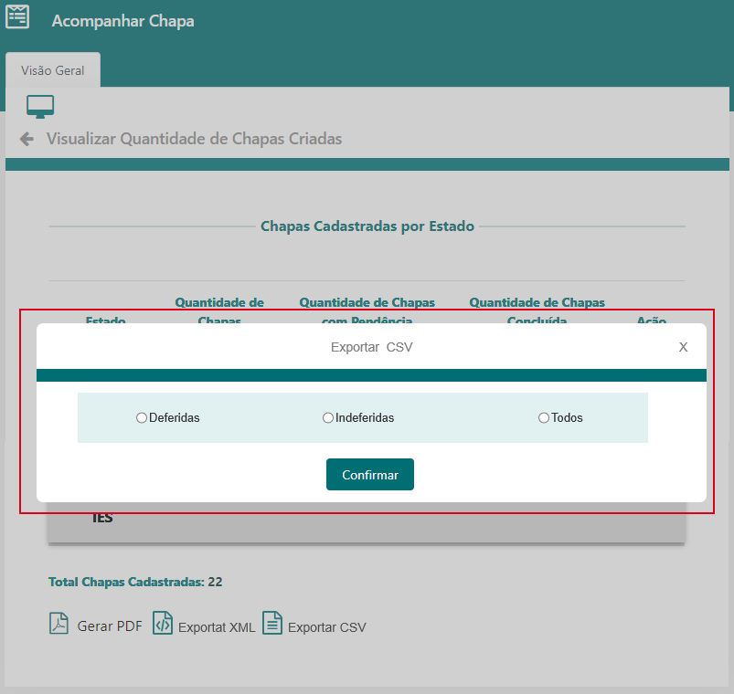

|  |  |  |  |  |  |
| --- | --- | --- | --- | --- | --- |
| **Campos** | | | | | |
| **Nome** | **Descrição** | **Tipo** | **Valores Válidos** | **Formato** | **Restrições** |
| Deferidas | Permite selecionar. | Campo de seleção | - | - | * Campo obrigatório. * Caso o campo seja selecionado, os demais devem ser descelecionados. |
| Indeferidas | Permite selecionar. | Campo de seleção | - | - | * Campo obrigatório.   Caso o campo seja selecionado, os demais devem ser descelecionados. |
| Todos | Permite selecionar. | Campo de seleção | - | - | * Campo obrigatório.   Caso o campo seja selecionado, os demais devem ser descelecionados. |
| Comandos | | | | | |
| X | Quando selecionado, fecha a modal com o formulário. | Ícone | Hyperlink | - | - |

1. Dados utilizados para gerar o arquivo CSV

|  |  |  |  |  |  |
| --- | --- | --- | --- | --- | --- |
| **Campos** | | | | | |
| **Nome** | **Descrição** | **Tipo** | **Valores Válidos** | **Formato** | **Restrições** |
| Dados da eleição | | | | | |
| Eleição | Apresenta o ano da eleição em que a chapa foi cadastrada. | Alfanumérico | - | - | * Campo obrigatório. * Dado recuperado do cadastro de processo eleitoral. |
| Tipo de Processo | Apresenta o tipo de processo eleitoral. Ordinário/Extraordinário. | Alfanumérico | - | - | * Campo obrigatório. * Dado recuperado do cadastro de processo eleitoral. |
| Dados da Chapa | | | | | |
| UF | Apresenta a UF da Chapa cadastrada. | Alfanumérico | - | - | * Caso a Chapa se IES, o sistema apresenta IES em vez da UF. * Campo obrigatório. * Dado recuperado do cadastro de chapa. |
| Número Chapa | Apresenta o código da chapa cadastrada. | Alfanumérico | - | - | * Campo obrigatório. * Dado recuperado do cadastro de chapa. |
| Status da chapa | Apesenta o status da chapa cadastrada.  Deferido e Indeferido | Alfanumérico | - | - | * Campo obrigatório. * Dado recuperado do cadastro de chapa. |
| Plano Trabalho | Apresenta o plano de trabalho da chapa. | Alfanumérico | - | - | * Campo obrigatório. * Dado recuperado do cadastro de chapa, campo “Cadastrar Plataforma Eleitoral UF”. |
| Plataforma Propaganda | Apresenta as propagandas da chapa. | Alfanumérico | - | - | * Campo não obrigatório. * Dado recuperado do cadastro de chapa, campo “Cadastrar Plataforma Eleitoral UF”. |
| Dados dos Candidatos | | | | | |
| Número Posição Chapa | Apresenta o número da posição do candidato na chapa. | Alfanumérico | - | - | * Campo obrigatório. * Dado recuperado do cadastro de chapa. |
| Nome Candidato | Apresenta o nome do candidato. | Alfanumérico | - | - | * Campo obrigatório. * Dado recuperado do cadastro de chapa, do campo “Cadastrar Plataforma Eleitoral UF”. |
| Responsável <sim, não> | Apresenta se o nome apresentado no campo “Responsável” é de fato responsável ou não pela chapa. | Alfanumérico | - | - | * Campo obrigatório. * Dado recuperado do cadastro de chapa. |
| Tipo representação | Apresenta o tipo de representação do candidato. Federal/Estadual | Alfanumérico | - | - | * Campo obrigatório. * Dado recuperado do cadastro de chapa. |
| Tipo Membro | Apresenta o tipo de membro do candidato. Titular/suplente. | Alfanumérico | - | - | * Campo obrigatório. * Dado recuperado do cadastro de chapa. |
| Tipo Representatividade | Representatividade | Campo para visualizar que o usuário faz parte da representatividade | Alfanumérico | Titular | 1. A nomenclatura ‘Representatividade’ deve ser exibida somente para o usuário ‘Titular’ e se ele fizer parte da ‘Representatividade’. |
| Número Registro | Apresenta o número do registro “CAU” do candidato. | Alfanumérico | - | - | * Campo obrigatório. * Dado recuperado do cadastro de chapa. |
| Currículo | Apresenta o currículo do candidato. | Alfanumérico | - | - | * Campo obrigatório. * Dado recuperado do cadastro de chapa. |
| Foto | Apresenta a url da imagem do candidato. | Alfanumérico | - | - | * Campo obrigatório. |

1. Interface Ilustrativa

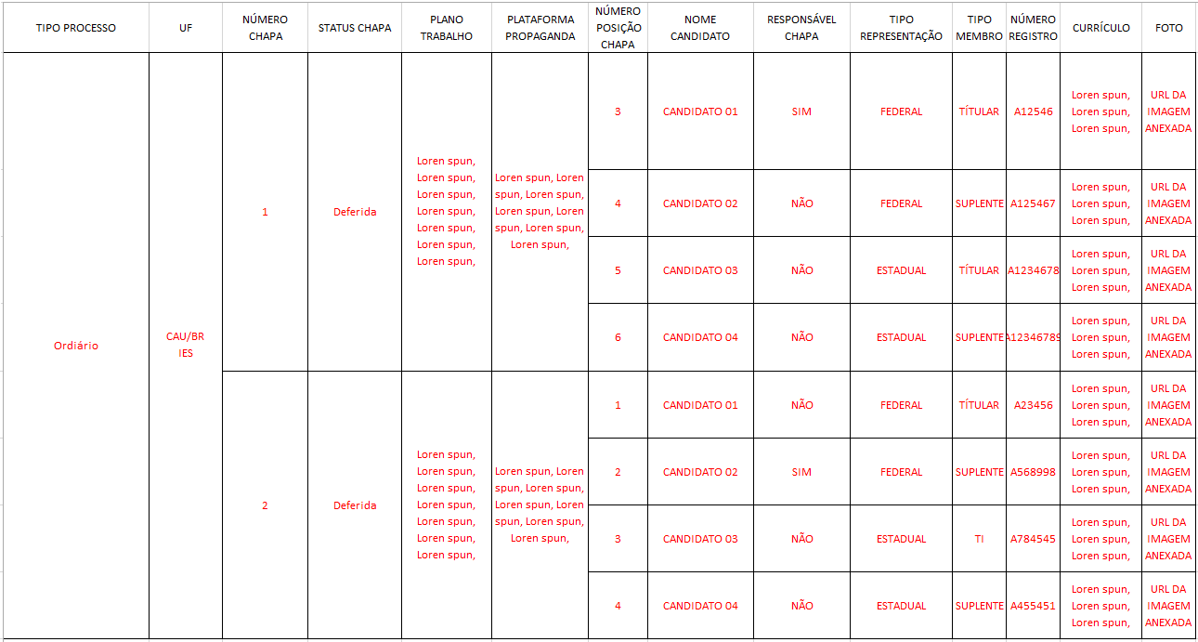

## CRITÉRIOS DE ACEITE

1. **Premissa:** 
   1. Essa história inicia quando o usuário acionar a ação “Exportar XML”, apresentada na funcionalidade “Julgamento → Julgamento → ação “Visualizar”.
   2. Somente o assessor CEN tem permissão para exportar chapas.
   3. Os demais campos, ações, mensagens e regras de negócios, de Interface e de Apresentação não mencionados nesta história devem manter seu funcionamento atual. Qualquer dúvida consultar as histórias citadas nas informações complementares.
2. **Regras Gerais:**
   1. A nomenclatura ‘Representatividade’ somente poderá ser exibida para os membros que são ‘Titulares’, para ‘Suplentes’ não será exibida.

## INFORMAÇÕES COMPLEMENTARES

História relacionada:

*Eleitoral_HST078_Incluir_JulgamentoFinal_1ª_Instancia_Corporativo*

*Eleitoral_HST078.1_Incluir_JulgamentoFinal_1ª_Instancia_Corporativo.*